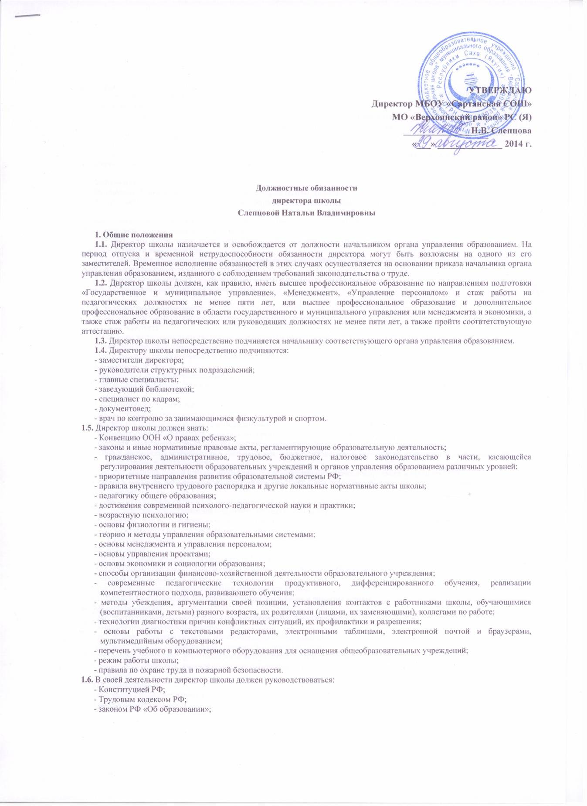
- Гражданским кодексом РФ;
- Семейным кодексом РФ;
- федеральным законом «О бухгалтерском учете»;
- указами Президента РФ, нормативными актами Правительства РФ, Правительства субъекта РФ, органов управления образованием всех уровней по вопросам образования и воспитания обучающихся;
- Типовым положением об общеобразовательном учреждении;
- правилами и нормами охраны труда, техники безопасности и противопожарной защиты;
- уставом и локальными правовыми актами школы (в том числе настоящей должностной инструкцией).
Директор школы должен соблюдать Конвенцию ООН «О правах ребенка».

2. Функции
Основными функциями, выполняемыми директором школы, являются:
2.1. руководство школой в соответствии с законодательством РФ, ее уставом и другими локальными нормативными актами;
2.2. определение стратегии, целей и задач развития школы, организация целенаправленного процесса развития образовательного учреждения в соответствии с его статусом;
2.3. системная организация образовательного и административно-хозяйственного процессов в школе, руководство и контроль развития этих процессов;
2.4. обеспечение реализации федерального государственного образовательного стандарта, федеральных государственных требований к уровню подготовки обучающихся;
2.5. делегирование полномочий работникам школы в рамках их компетенции;
2.6. установление внешних контактов школы.

3. Должностные обязанности
Директор школы выполняет следующие должностные обязанности:
3.1. анализирует:
- проблемы жизнедеятельности школы, актуальные и перспективные потребности функционирования и развития школы;
- наличие и перспективные возможности школы в области осуществления своих уставных задач;
- ход и развитие образовательного и административно-хозяйственного процессов;
3.2. прогнозирует:
- последствия запланированных процессов функционирования и развития школы;
- тенденции изменения ситуации в обществе, в образовании и местном социуме для определения стратегии развития школы;
3.3. планирует и организует:
- воспитательную, образовательную и административно-хозяйственную работу школы;
- разработку и реализацию программы развития школы;
- разработку общих требований к процессам и результатам деятельности школы и критериев их оценки;
- изучение, обобщение и распространение передового опыта деятельности школы и ее работников;
- сбор и накопление информации о значимых для школы инновациях в воспитании, образовании, административной и хозяйственной деятельности;
- систему внешних связей школы, необходимых для ее успешного функционирования и развития;
- систему контроля деятельности школы в целом, ее структурных подразделений, служб и отдельных работников;
3.4. координирует:
- совместную деятельность своих заместителей, служб и подразделений школы;
- взаимодействие представителей сторонних организаций и школы;
- реализацию мер по повышению мотивации работников к качественному труду, в том числе на основе их материального стимулирования, по повышению престижности труда в школе, рационализации управления и укреплению дисциплины труда;
3.5. руководит:
- работой непосредственно подчиненных работников;
- организацией образовательной, воспитательной, хозяйственной и финансовой деятельности школы;
- работой педагогического совета;
- реализацией системы стимулирования сотрудников школы;
- созданием благоприятной обстановки функционирования и развития школы;
3.6. контролирует:
- деятельность своих заместителей и непосредственных подчиненных;
- выполнение плана работы школы;
- реализацию стратегии развития образовательного учреждения;
- соответствие хода инновационных процессов и их результатов;
- ресурсное обеспечение функционирования и развития школы;
- выполнение принятых решений в области воспитательной, образовательной, финансовой и хозяйственной деятельности школы;
3.7. корректирует:
- программы функционирования и развития, образовательную программу школы;
3.8. организует разработку:
- устава школы;
- структуры управления образовательным учреждением;
- стратегических документов, необходимых для успешного функционирования и развития школы;
- нормативных документов для структур и подразделений образовательного учреждения;
- на основе типового штатного расписания штатного расписания школы в пределах фонда заработной платы;
- правил внутреннего трудового распорядка;
- должностных инструкций сотрудников школы;
- необходимых локальных нормативных актов;
3.9. консультирует:
- сотрудников школы, учащихся, их родителей (законных представителей) по принципиальным вопросам функционирования и развития школы;
- лиц, привлекаемых к сотрудничеству со школой по вопросам ее специфики, задач, программ обновления и т.д.;
3.10. оценивает и проводит экспертизу:
- стратегических документов функционирования и развития школы (учебного плана, образовательной программы, концепции и программы развития и т.п.);
- предложений по организации тех или иных нововведений и установлению связей с внешними партнерами;
3.11. редактирует:
- подготавливаемые к изданию и (или) представлению в вышестоящие органы материалы о работе и развитии школы, результатах исследований, экспериментов;
3.12. обеспечивает:
- системную образовательную, воспитательную и административно-хозяйственную деятельность школы;
- реализацию федерального государственного образовательного стандарта, федеральных государственных требований к уровню подготовки обучающихся;
- принятие локальных нормативных актов, содержащих нормы трудового права, в том числе по вопросам установления системы оплаты труда с учетом мнения органов управления школой;
- эффективное взаимодействие и сотрудничество с органами государственной власти, местного самоуправления, предприятиями, организациями, общественностью, родителями (законными представителями) обучающихся и другими гражданами;
- подбор, прием на работу и расстановку кадров;
- формирование резерва кадров в целях замещения вакантных должностей в школе;
- благоприятный морально-психологический климат в коллективе;
- создание условий для непрерывного повышения квалификации работников;
- создание условий для внедрения инноваций;
- формирование и реализацию инициатив работников, направленных на улучшение работы школы и повышение качества образования;
- безопасность и условия труда, соответствующие требованиям охраны труда;
- выполнение правил по охране труда и пожарной безопасности;
- на основании лицензии формирование контингента учащихся;
- объективность оценки качества образования учащихся;
- учет, хранение и выдачу документации строгой отчетности;
- во время образовательного процесса — охрану жизни и здоровья, соблюдение прав и свобод обучающихся и работников школы в установленном законодательством РФ порядке;
- участие обучающихся, их законных представителей и работников в управлении школой в соответствии с действующим законодательством, ее уставом и локальными нормативными правовыми актами образовательного учреждения;
- учет, сохранность и пополнение учебно-материальной базы, соблюдение правил санитарно-гигиенического режима и охраны труда;
- в пределах установленных средств — формирование фонда оплаты труда с разделением его на базовую и стимулирующую части;
- привлечение для осуществления деятельности, предусмотренной уставом, дополнительных источников финансовых и материальных средств;
- установление заработной платы работникам, в том числе стимулирующей части (надбавок, доплат к окладам (должностным окладам), ставкам заработной платы работников), выплату в полном размере причитающейся работникам заработной платы в сроки, установленные коллективным договором, правилами внутреннего трудового распорядка, трудовыми договорами;
- результативность и эффективность использования бюджетных средств;
- представление учредителю ежегодного отчета о поступлении, расходовании финансовых и материальных средств и публичного отчета о деятельности школы в целом;
3.13. принимает участие:
- в работе совещаний, семинаров, конференций и других мероприятий, организованных и проводимых соответствующим управлением образования, на основании годового календарного плана и распоряжений его руководителя (начальника, заведующего);
3.14. налагает вето:
- на решения коллегиальных органов управления школой и непосредственно подчиненных сотрудников, если они противоречат действующему законодательству;
3.15. представляет:
- школу в государственных, муниципальных, общественных и иных органах и учреждениях;
3.16. содействует:
- деятельности педагогических, ученических и общественных организаций, не запрещенных законодательством РФ;
3.17. проходит:
- обязательные предварительные и периодические медицинские осмотры;
- обязательное обучение безопасным методам и приемам выполнения работ и оказания первой помощи пострадавшим.

4. Права
Директор школы имеет право в пределах своей компетенции:
4.1. присутствовать:
- на любых мероприятиях, проводимых работниками школы, предупредив о посещении соответствующего работника не позднее, чем накануне (без права входить на учебное занятие в класс после начала занятий без экстренной необходимости и делать замечания педагогу в течение занятия), с последующим анализом и оценкой мероприятия и деятельности работника;
4.2. давать:
- обязательные для исполнения распоряжения работникам и обучающимся в школе;
4.3. привлекать:
- сотрудников школы к дисциплинарной ответственности за нарушения трудовой дисциплины в соответствии с действующим законодательством;
- обучающихся к дисциплинарной ответственности за проступки, дезорганизующие образовательный процесс, в порядке, установленном правилами о поощрениях и взысканиях;
4.5. вносить предложения:
- о представлении сотрудников школы к награждению наградами различного уровня в соответствии с действующим законодательством;
- о присвоении работникам школы почетных званий;
4.6. устанавливать:
- от имени школы деловые контакты с лицами и организациями, потенциально способствующими обеспечению функционирования и развития школы;
4.7. запрашивать:
- для контроля и внесения корректив рабочую документацию различных подразделений, служб и отдельных сотрудников школы (положения, планы, программы, рабочие материалы, контрольные работы и т.д.);
- у руководства, получать и использовать информационные материалы и нормативно-правовые документы, необходимые для исполнения своих должностных обязанностей;
4.8. проводить:
- приемку работ, выполненных по заказу школы различными исполнителями (как из числа школьных работников, так и из числа работников сторонних организаций);
4.9. контролировать и оценивать:
- работу сотрудников и учащихся школы;
4.10. требовать:
- от сотрудников школы соблюдения технологии воспитательной, образовательной, экспериментальной, исследовательской и хозяйственной деятельности, норм и требований профессиональной этики, выполнения принятых школьным сообществом планов и программ, носящих обязательный характер;
- от сотрудников и учащихся школы точного и неукоснительного выполнения положений руководящих документов по обеспечению безопасности, по предупреждению и недопущению террористических актов, поддержанию общественного порядка, установленных правил и дисциплины, выполнения локальных нормативных правовых актов школы;
4.11. повышать:
- свою квалификацию;
4.12. заключать:
- от имени школы любые договора, не противоречащие законодательству Российской Федерации;
4.13. принимать:
- любые управленческие решения, касающиеся деятельности школы;
4.14. поощрять:
- сотрудников школы в соответствии с действующим законодательством;
- обучающихся в соответствии с Положением о поощрениях и взысканиях для учащихся;
4.15. утверждать:
- любую, не противоречащую законодательству Российской Федерации, нормативно-правовую документацию, регламентирующую деятельность школы, ее подразделений и отдельных сотрудников.

5. Ответственность
5.1. За неисполнение или ненадлежащее исполнение без уважительных причин устава и правил внутреннего трудового распорядка школы, законных распоряжений начальника вышестоящего органа управления образованием и иных локальных нормативных актов, должностных обязанностей, установленных настоящей инструкцией, в том числе за неиспользование прав, предоставленных настоящей инструкцией, а также принятие управленческих решений, повлекшее за собой дезорганизацию образовательного процесса, директор школы несет дисциплинарную ответственность в порядке, определенном трудовым законодательством. За грубое нарушение трудовых обязанностей в качестве дисциплинарного наказания может быть применено увольнение.
5.2. За применение, в том числе однократное, методов воспитания, связанных с физическим и (или) психическим насилием над личностью обучающегося, директор школы может быть освобожден от занимаемой должности в соответствии с трудовым законодательством и Законом РФ «Об образовании».
5.3. За нарушение правил пожарной безопасности, охраны труда, санитарно-гигиенических правил организации образовательного, учебного и хозяйственного процессов директор школы привлекается к административной ответственности в порядке и в случаях, предусмотренных административным законодательством.
5.4. За виновное причинение школе или участникам образовательного процесса ущерба (в том числе морального) в связи с исполнением (неисполнением) своих должностных обязанностей, а также прав, предоставленных настоящей инструкцией, директор школы несет материальную ответственность в порядке и в пределах, установленных трудовым и (или) гражданским законодательством.

6. Взаимоотношения. Связи по должности
Директор школы:
6.1. работает в режиме ненормированного рабочего дня по графику, составленному исходя из 36-часовой рабочей недели;
6.2. самостоятельно планирует свою работу на каждый учебный год и каждый учебный период с учетом плана работы соответствующего органа управления образованием;
6.3. своевременно представляет в вышестоящий орган управления образованием необходимую отчетную документацию;
6.4. получает от начальника вышестоящего органа управления образованием и назначенных им сотрудников информацию нормативно-правового, организационно-методического и административно-хозяйственного характера, знакомится под расписку с соответствующими документами;
6.5. систематически представляет информацию сотрудникам школы по вопросам, входящим в их компетенцию;
6.6. информирует соответствующий орган управления образованием о возникших трудностях на пути реализации основных направлений уставной деятельности школы;
6.7. информирует вышестоящий орган управления образованием о всех чрезвычайных происшествиях в школе, связанных с жизнедеятельностью школы, жизнью и здоровьем детей.

Ознакомлен (а) ______________ (______________________)
«____» ________________ 2014 г.

